# 用户基本需求

## 1.基本功能

|  |  |  |
| --- | --- | --- |
| 界面 | 功能名称 | 功能 |
| 会话版面（图一） | 即时聊天 | 与加为好友的校友可以即时发送消息，相互交流 |
| 校方公告 | 校方将官方信息即时公布在VV校友会的聊天版面，每一个在校生打开软件后都能第一时间看到校方发送的消息 |
| 动态版面（图二） | 辅导员公告 | 辅导员将要通知的消息公布在VV校友会的聊天版面，在该辅导员带领的学生打开软件后能第一时间看到辅导员发送的消息 |
| 班级群公告 | 每个学生一旦进入VV校友会，会自动得被分在其所在的班级群中，与班上其他同学进行会话，交流 |
| 搜寻附近的校友 | 凡是打开了VV校友会的用户，其所在位置都会被保留一定的时间，当另一个用户打开搜寻附近的校友这一功能时，如果前一个用户在搜寻的范围内，则该用户就会被搜寻到，如果不在搜寻范围内，则不会被搜寻到（自定义设置是否可以搜寻，默认可以被搜寻） |
| 活动 | 校方能把近期官方的活动组织公布到VV校友会的活动版面首页，学生也能自发地将举行的活动公布在VV校友会的活动版面，当其他用户打开活动版面时，便会显示学校官方的活动以及附近校友准备举办的活动（活动形式怎么发步）。这一部分充分发挥线下校友活动建设，默认周边活动。 |
| 感恩回报 | 已经毕业的大学生如果想资助学校或者有其他的资源能介绍给学校，能通过回报感恩这一功能及时联系到学校相关的负责人，然后进行资助等。增加在线捐助的功能 |
| 联系人版面（图三） | 好友分组 | 除了系统自带的校方以及辅导员等好友，对已经添加为好友的校友进行分组，方便及时查找  增加校友圈（自定义设置班级及小组） |
| 添加校友 | 通过手机号和姓名等方式查找校友或其他，并添加为好友（增加好友添加方式） |
| 设置界面（右划） | 个人  信息设置 | 申请更换学校 班级等 |
|  | 界面自定义 |  |
|  | 反馈 | 用过该款软件的同学可以在这个功能下给我们及时反馈信息，有哪些做的不好的地方以及有一些更好的想法提出来，以便改进产品 |

## 2.基本界面

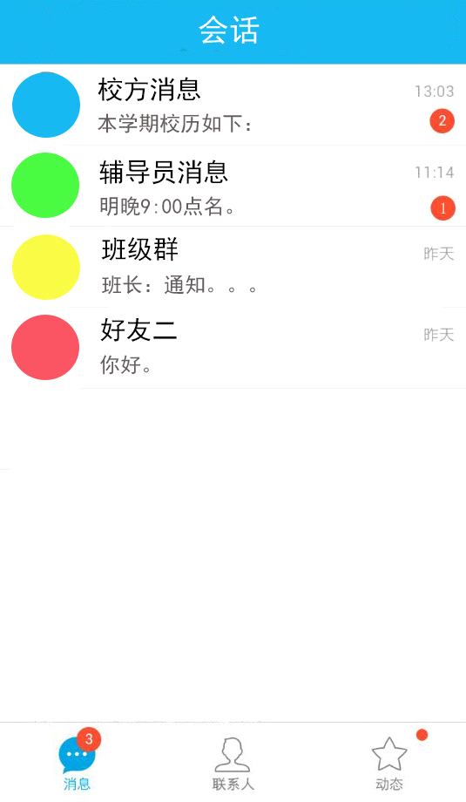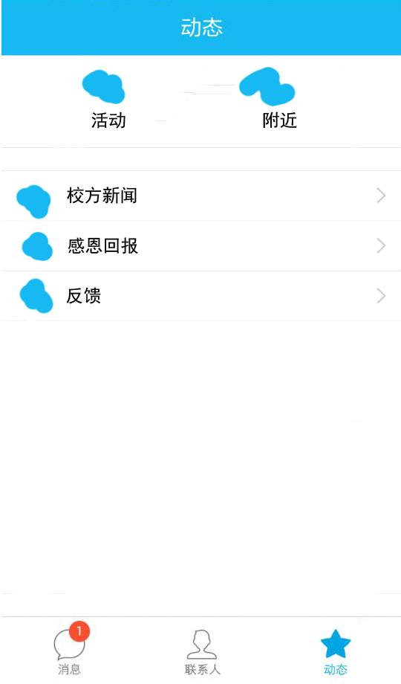

图二

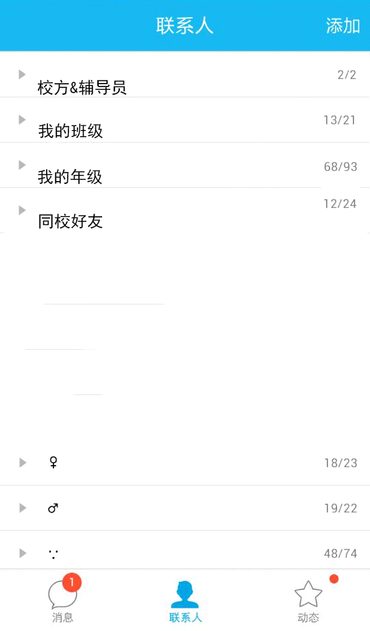

# 2.需求功能要点

## 1.消息模块：

使用该软件：必须进行注册，登陆。第一次注册登陆成功可自动登陆。

群聊：年级群和班级群，校方和辅导员；

单聊： 其他好友

## 2.联系人模块：

添加用户：

根据注册用户注册的学校，专业，年级，班级，姓名，手机号，搜索联系人并列表显示，点击联系人添加。根据年级班级自动添加到相应分组；

## 3.动态：

校方新闻：

消息推送。用户二维码扫描，加关注，校方

感恩回报：

发布本校受捐对象列表信息，用户浏览可点击进入支付界面，支付

用户反馈：

软件使用体验，提建议。

活动：

所有人都可发布活动，申请参加活动，批准申请自己活动的参与人并加入活动列表。

附近：

地图搜索附近好友最近发布的活动列表，点击进入详情，可申请加入活动。

## 4.侧滑菜单

侧滑出个人信息设置界面，更改注册信息，学校，班级更改。

界面设计参考人人和校友汇应用。

# 3.功能划分

## 1.用户搜索

1. 加入某个学校，专业，年级群组。
2. 没有找到，申请管理员后创建群组
3. 举报群组，发反馈消息建议解散错误群。
4. 加入群组。
5. 退出群组。
6. 群主加人减人。

## 2.好友管理

1. 根据默认信息创建默认分组。
2. 自己添加其他好友分组
3. 查看好友信息。

## 3.活动

1. 发布者发布活动，本校学生均可见。
2. 本校学生查看活动。
3. 本校学生申请参加活动。
4. 发布者修改活动。
5. 发布者批准参与者参加活动
6. 发布者在活动结束后给参与者评分，不打分给默认分。

## 4.消息

1. 好友请求。
2. 删除好友消息。
3. 加群消息。
4. 退群给群主发消息。
5. 群主解散群消息。
6. 同意和拒绝活动参与者消息。

## 5.捐赠

1. 查看捐赠详情，向学校捐赠。
2. 查看校内捐赠排行榜。
3. 查看学校捐赠排行榜。

## 6.个人信息

1. 注册用户详细信息。
2. 注册用户基本信息修改。
3. 用户等级，加V认证。